Spel van de Week
Aanvankelijk leek het mij dat voortzetting van deze rubriek nu wij op StepBridge spelen niet zo geslaagd, omdat een deel van de Gaech hier niet aan meedoet.
Maar Sander had maar een paar enthousiasmerende woorden nodig om mij 180° te doen laten draaien.
Vandaar deze hervatting. Volgende week zal Christiaan de honneurs waarnemen en zijn er vrijwilligers nodig voor 14- en 21 december.
Kortom meld je aan!

En over Christiaan gesproken, ik wil met deze bijdrage de schijnwerper om Ria en hem zetten, omdat zij als enigen slem hebben uitgeboden op spel 19.
Oost heeft 17 punten en opent 1♠ , maar als partner steunt tot 3♠ (10-11), verandert de renonce in 3 fitpunten en schuur je tegen slem aan.

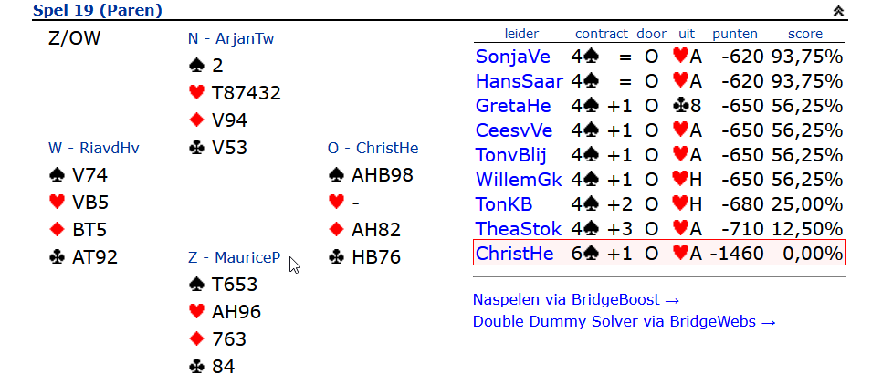

De vragen: moet je het bieden (6♠), kun je het bieden en is het maakbaar?
Laten we met het laatste beginnen. De uitkomst met ♥A troef je af.
In 7 van de 10 gevallen zit de troef 3-2 verdeeld en kun je ook een hartenvervolg (later) aftroeven.
♦V kun je alleen over Noord snijden: als die goed zit mag je ♣V nog misgokken. Omdat de kans dat de vrouwen verdeeld zitten groter is dan beiden op één hand, je zou in dat geval ♣V over Zuid snijden, en dat gaat mis. Omgekeerd, zit ♦V mis dan snij je ♣V over Noord. A priori is de kans op één Vrouw goed gesneden 75%.
Een speelwijze met wat minder kans is om ♣A en ♣ H te spelen in de hoop dat ♣V valt (27,2%) en als dat niet gebeurt , de ruiten snit, waardoor de totale kans op ca 64% komt.
Maar helaas, als je een tweede troef speelt, blijkt het 4-1 zitsel (30%). Je hebt nu alle troeven nodig om die van de tegenpartij eruit te halen!
Om onnodige snits te vermijden, kun je na het troeftrekken een hartenhonneur spelen en afstaan , waar jezelf een ruiten op weg doet. Ook op de derde harten gaat een ruiten weg, zodat en succesvolle snit op ♣V volstaat (50% kans).
De andere, hier succesvolle speelwijze, is om beide vrouwen over Noord te snijden zoals Christiaan deed (25%)
Al met al is 6♠ een meer dan redelijk contract.

Christiaan gaf na het spel aan veel geluk te hebben gehad met de snits. Maar zijn eigenlijke fortuin was dat partner ♣A bezat en niet ♥A
Hij volstond met 4SA, hoorde 1 aas, en geloofde in zijn geluk.

Kan dat anders geboden worden? Paren die gemengde controles aangeven, bieden na 3♠ , 4♣. Omdat West verder niets meer te zeggen heeft, blijft het bij 4♠
Bied je alleen éérste controles, dan zit je hier goed. Na 3♠ volgt 4♦ (controle, maar niet in ♣). Als West ook geen controle heeft, wordt het weer 4♠.
Maar hier heeft West ♣A en biedt 4♥ (de kleur onder troef, belooft niets in ♥ maar wel in ♣) : de “Last Train”
Een andere mogelijkheid is om na 3♠, 5♥ te bieden: Exclusion Blackwood. Het vraagt partner azen aan te geven buiten de hartenkleur.
Zonder aas kom je dan tot 5♠, met één Aas bied je 5SA en partner weet dan dat je ♣A bezit.

Kortom en kansrijk contract en moedig geboden, maar als je toch zo bezig bent had 7♠ ook niet misstaan

Maurice

